|  |
| --- |
| **Disciplina:** Análise e Projeto de Software **Professor:** João Ferreira **Alunos:** João Gilberto do Nascimento Silva  Kariny Keny Cavalcanti Dantas **Curso:** Análise e Desenvolvimento de Sistemas **Turno:** Noite |

**Projeto – Rei do Cangaço**



O **Rei do Cangaço** é um estabelecimento comercial que realiza a venda de produtos típicos do Sertão de Pernambuco como: carnes, queijos, mel de engenho, bolachas, entre outros.

**OBJETIVO DO PROJETO**

Proporcionar um modelo de negócio que permita, por parte do administrador, um controle maior no que diz respeito as movimentações/transações realizadas em seu estabelecimento, assim como, oferecer uma visão mais detalhada destas através de relatórios.

**COMO FUNCIONA ATUALMENTE**

No momento o cliente não possui nenhum tipo de controle ou registro das movimentações realizadas, seja digitalizada ou mesmo escrita; o que dificulta bastante a compreensão de evolução/desenvolvimento do negócio.

**PROPOSTA DO PROJETO**

A proposta do projeto é **organizar**, **agilizar** e **facilitar** o processo de controle das movimentações realizadas no estabelecimento por parte do administrador/vendedor; ofertando assim, uma percepção mais consciente e precisa do que ocorre no dia a dia da empresa. A ideia inicial é que possam ser registrados/cadastrados fornecedores, produtos e vendedores, assim como os pedidos por estes realizados para que, com base nestas informações, o administrador do negócio possa gerar relatórios que o balizaram nas tomadas de decisão.

**CRONOGRAMA**

|  |  |  |  |  |  |  |  |  |  |  |  |  |  |  |  |  |  |  |  |  |
| --- | --- | --- | --- | --- | --- | --- | --- | --- | --- | --- | --- | --- | --- | --- | --- | --- | --- | --- | --- | --- |
| **MÊS / ANO** | **SETEMBRO/2020** | | | | | **OUTUBRO/2020** | | | | | **NOVEMBRO/2020** | | | | | **DEZEMBRO/2020** | | | | |
| **SEMANAS** | **1** | **2** | **3** | **4** | **5** | **1** | **2** | **3** | **4** | **5** | **1** | **2** | **3** | **4** | **5** | **1** | **2** | **3** | **4** | **5** |
| **ATIVIDADES** |  | | | | | | | | | | | | | | | | | | | |
| **Reuniões e Planejamento** |  |  |  |  |  |  |  |  |  |  |  |  |  |  |  |  |  |  |  |  |
| **Entrevista** |  |  |  |  |  |  |  |  |  |  |  |  |  |  |  |  |  |  |  |  |
| **Levantamento de Requisitos** |  |  |  |  |  |  |  |  |  |  |  |  |  |  |  |  |  |  |  |  |
| **Definições de Tecnologias** |  |  |  |  |  |  |  |  |  |  |  |  |  |  |  |  |  |  |  |  |
| **Modelagem de BD** |  |  |  |  |  |  |  |  |  |  |  |  |  |  |  |  |  |  |  |  |
| **Codificação** |  |  |  |  |  |  |  |  |  |  |  |  |  |  |  |  |  |  |  |  |
| **Revisão de Requisitos** |  |  |  |  |  |  |  |  |  |  |  |  |  |  |  |  |  |  |  |  |
| **Documentação** |  |  |  |  |  |  |  |  |  |  |  |  |  |  |  |  |  |  |  |  |
| **Revisão de Projeto** |  |  |  |  |  |  |  |  |  |  |  |  |  |  |  |  |  |  |  |  |
| **Entrega** |  |  |  |  |  |  |  |  |  |  |  |  |  |  |  |  |  |  |  |  |
| **Apresentação** |  |  |  |  |  |  |  |  |  |  |  |  |  |  |  |  |  |  |  |  |

**TABELA DE CUSTOS**

|  |  |
| --- | --- |
| **RECURSOS** | **VALORES** |
| 2 - Desenvolvedores | 7.000,00 / mês |
| 2 - Notebooks Dell (i7 - 16GB RAM - SSD 512GB) | 10.000,00 |
| 2 - Suportes de notebook | 120,00 |
| 2 - Monitores (24” - Full HD) | 1.700,00 |
| 2 - Mouses Dell (Wireless) | 180,00 |
| 1 - Servidor Cloud | 500,00 / mês |
| Custos extras (alimentação) | 1.000,00 mês |
| **TOTAL** | R$: 46.000,00 |

**REQUISITOS FUNCIONAIS**

**ADMINISTRADOR**

**RF01 - Manter Vendedor:** o sistema permitirá ao usuário do tipo *ADMINISTRADOR* consultar, inserir, alterar e deletar um **vendedor** do cadastro; assim como consultar, inserir, alterar e deletar as informações destes;

**RF02 - Manter Fornecedor:** o sistema permitirá ao usuário do tipo *ADMINISTRADOR* consultar, inserir, alterar e deletar um **fornecedor** do cadastro; assim como consultar, inserir, alterar e deletar as informações destes;

**RF03 - Gerar Relatório:** o usuário do tipo *ADMINISTRADOR* poderá gerar relatórios através de poucos cliques que, dependendo do tipo de relatório, poderá solicitar algum parâmetro como data inicial e data final, entre outros.

**VENDEDOR | ADMINISTRADOR**

**RF04 – Realizar Login:** o sistema deverá permitir aos usuários realizar login na aplicação; para esta ação, deverá ser informado o usuário e senha cadastrados no sistema;

**RF05 - Manter Produto:** o sistema permitirá aos usuários consultar, inserir, alterar e deletar um **produto** do cadastro; assim como consultar, inserir, alterar e deletar as informações destes;

**RF06 - Manter Categoria:** o sistema permitirá aos usuários consultar, inserir, alterar e deletar uma **categoria** de produto; assim como consultar, inserir, alterar e deletar as informações destas;

**RF07 - Manter Forma de Pagamento:** o sistema permitirá aos usuários consultar, inserir, alterar e deletar uma **forma de pagamento**; assim como consultar, inserir, alterar e deletar as informações destas;

**RF08 - Manter Contato:** o sistema permitirá aos usuários consultar, inserir, alterar e deletar um **contato** **de fornecedor**; assim como consultar, inserir, alterar e deletar as informações destes;

**RF09 - Realizar Pedido:** o sistema deverá permitir aos usuários a realização de pedidos; para isso, o usuário primeiro poderá inserir o produto pesquisando-o pelo código do produto ou através do nome do produto; após a escolha, será necessário informar a quantidade de produtos solicitados pelo cliente; o sistema em seguida deverá, automaticamente, preencher o valor parcial, ou seja, de cada produto e total da nota, assim como a data da realização do pedido; ao final, o usuário deverá confirmar o pedido que ficará com o status de FATURADO;

**RF10 - Cancelar Pedido:** o sistema deverá permitir aos usuários o cancelamento do pedido; para isso, o usuário deverá pesquisar pelo código ou data do pedido; ao encontrá-lo, poderá solicitar o cancelamento confirmando, ao final, a alteração de seu status para CANCELADO;

**RF11 - Reativar de Pedido:** o sistema deverá permitir aos usuários que o pedido anteriormente cancelado possa ter seu status alterado para FATURADO; para isso, o usuário deverá pesquisar pelo código ou data do pedido; ao encontrá-lo, solicitará o faturamento confirmando, ao final, a alteração de seu status;

**REQUISITOS NÃO FUNCIONAIS**

**RNF01** – Em operação até o final do segundo semestre de 2020;

**RNF02** - Banco de dados normalizado e em linguagem MySQL;

**RNF03** - Utilizar técnica de Desenvolvimento Ágil;

**RNF04** - Desenvolvido em linguagem Python.

**DIAGRAMAS DE CASO DE USO**

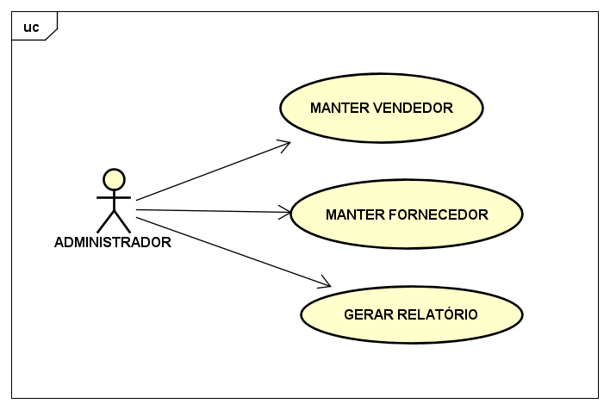

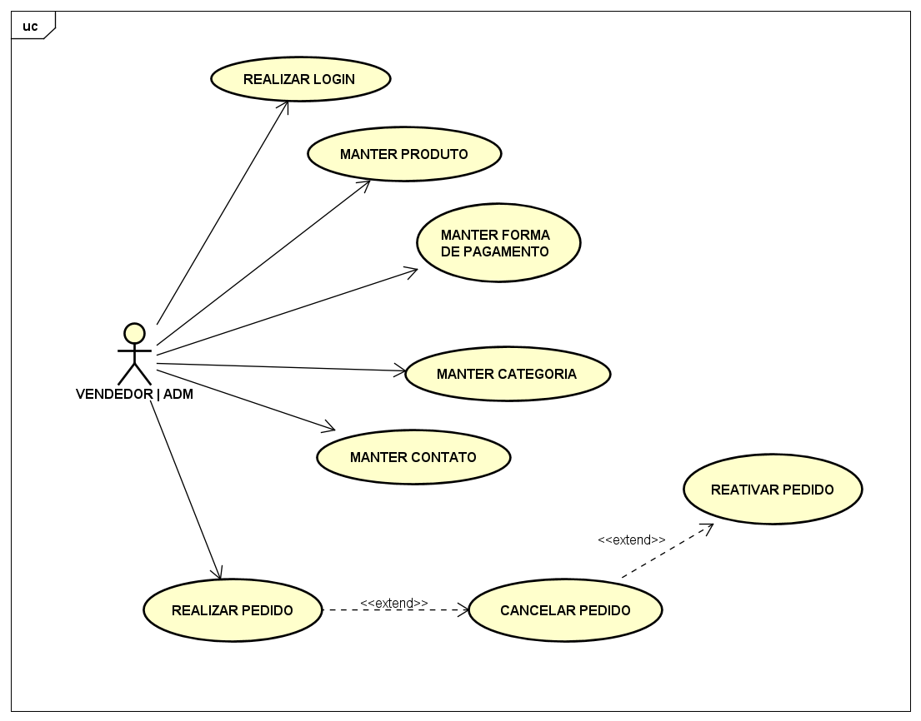

**ESPECIFICAÇÕES DE CASO DE USO**

**[UC01 – Manter Vendedor]:** Este caso de uso tem como finalidade possibilitar o cadastro, edição, exclusão e consulta de vendedores por parte do administrador do sistema.

Funcionalidades:

* Cadastrar vendedor;
* Editar vendedor;
* Excluir vendedor;
* Listar vendedores.

Ator:

* Administrador do Sistema.

Pré-Condições:

* O perfil de ADMINISTRADOR estar previamente cadastrado.

Tipo de Fluxo: **PRINCIPAL**

**[FP01 – Cadastrar Vendedor]:** Este fluxo tem como finalidade permitir o cadastro de um novo vendedor no sistema.

1. O ator seleciona a opção de cadastrar vendedor;
2. O ator preenche as informações pessoais (Login e senha);
3. O ator confirma o cadastro;
4. O sistema exibe uma mensagem de sucesso;
5. O sistema retorna para a página anterior;
6. Fim do caso de uso.

Tipo de Fluxo: **ALTERNATIVO**

**[FA01 – Editar Vendedor]:** Este fluxo tem como finalidade permitir a edição do cadastro do vendedor.

1. O ator seleciona a opção editar no cadastro de vendedor;
2. O ator edita as informações pessoais (Login e senha);
3. O ator confirma o cadastro;
4. O sistema exibe uma mensagem de sucesso;
5. O sistema retorna para a tela inicial;
6. Fim do caso de uso.

Tipo de Fluxo: **ERRO**

**[FE01 – Campo vazio]:** Este fluxo tem a finalidade de apresentar o cenário de erro ao, no preenchimento das informações **[FP01]**, deixar campos obrigatórios vazios.

1. O sistema apresenta a mensagem de erro indicando o campo que deve ser preenchido;
2. O ator confirma a mensagem de erro;
3. O sistema retorna para a tela de preenchimento;
4. Fim do caso de uso.

Tipo de Fluxo: **ERRO**

**[FE02 – Campo inválido]:** Este fluxo tem a finalidade de apresentar o cenário de erro, no preenchimento das informações **[FP01]**, digitar dados inconsistentes.

1. O sistema apresenta a mensagem de erro indicando o preenchimento inválido;
2. O ator confirma a mensagem de erro;
3. O sistema retorna para a tela de preenchimento;
4. Fim do caso de uso.

**DIAGRAMA ENTIDADE-RELACIONAMENTO**

**MODELO CONCEITUAL**

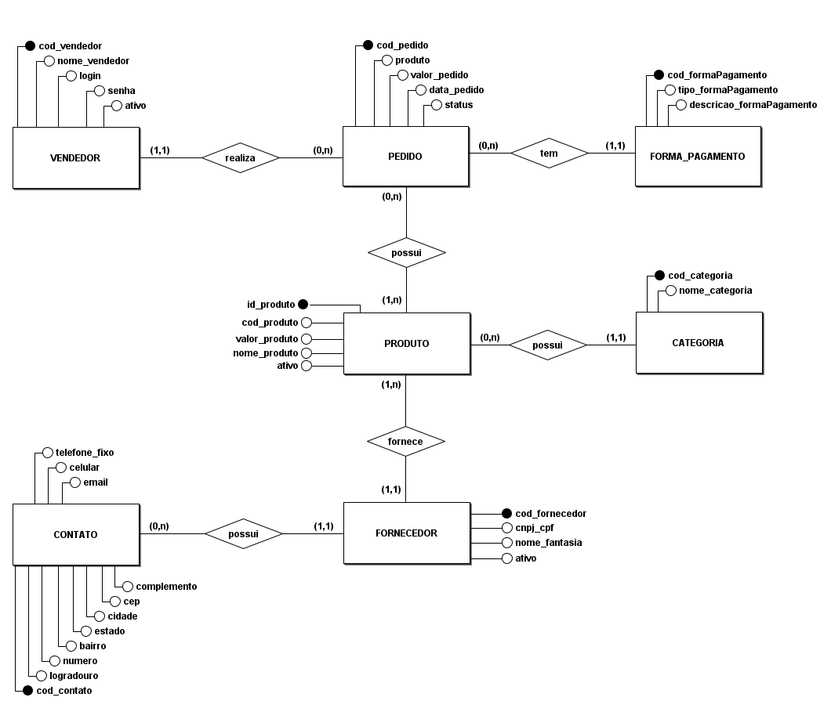

**MODELO LÓGICO**

